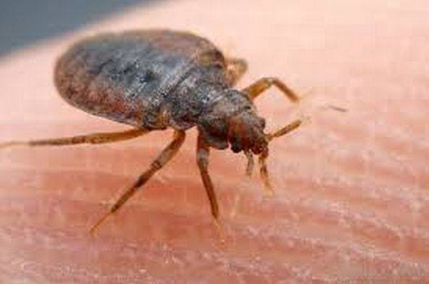
1

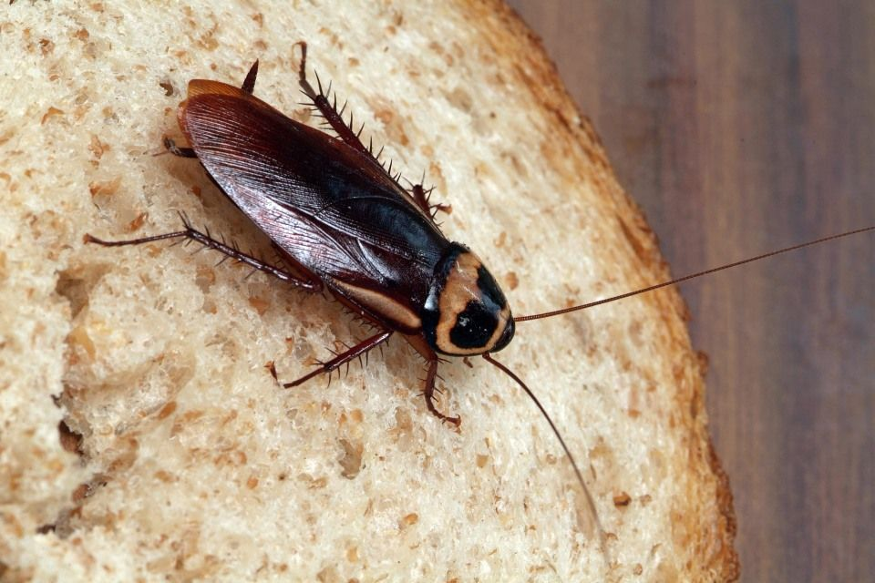
3

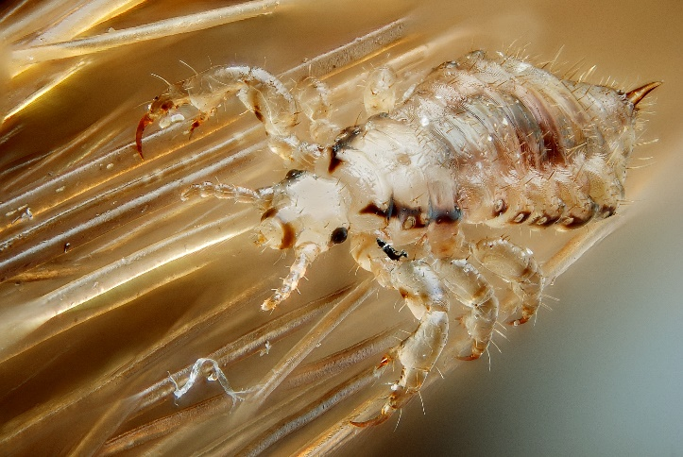
5

7
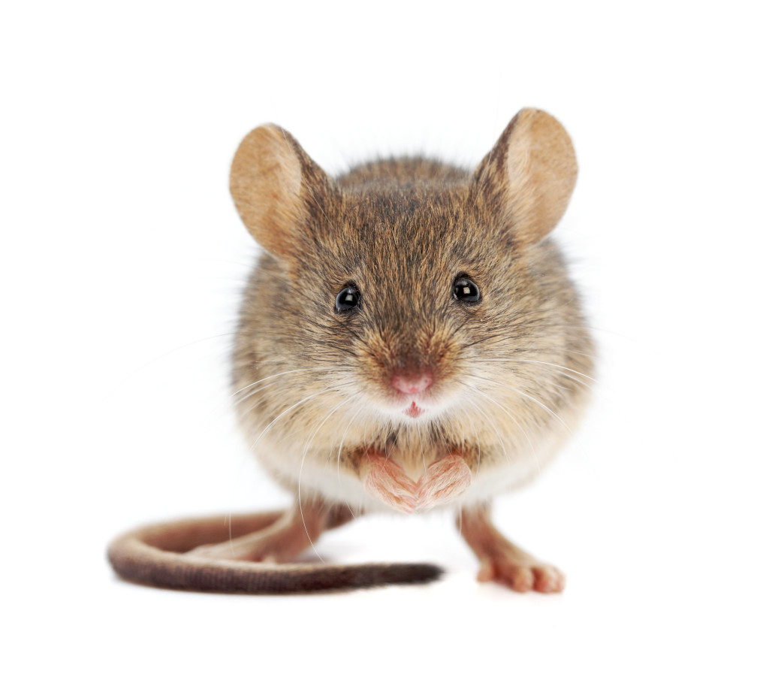

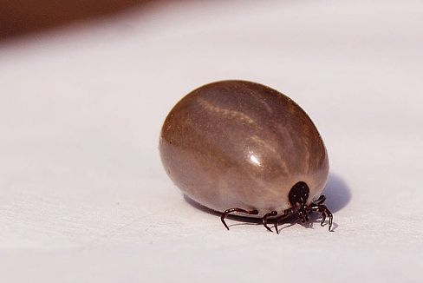
2

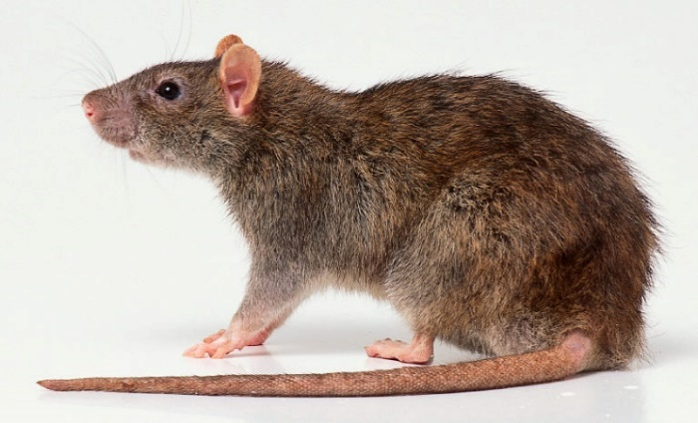
4

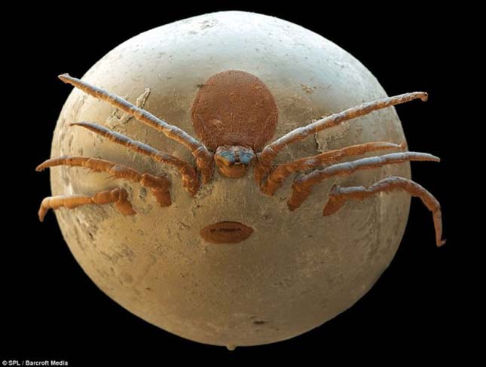
6

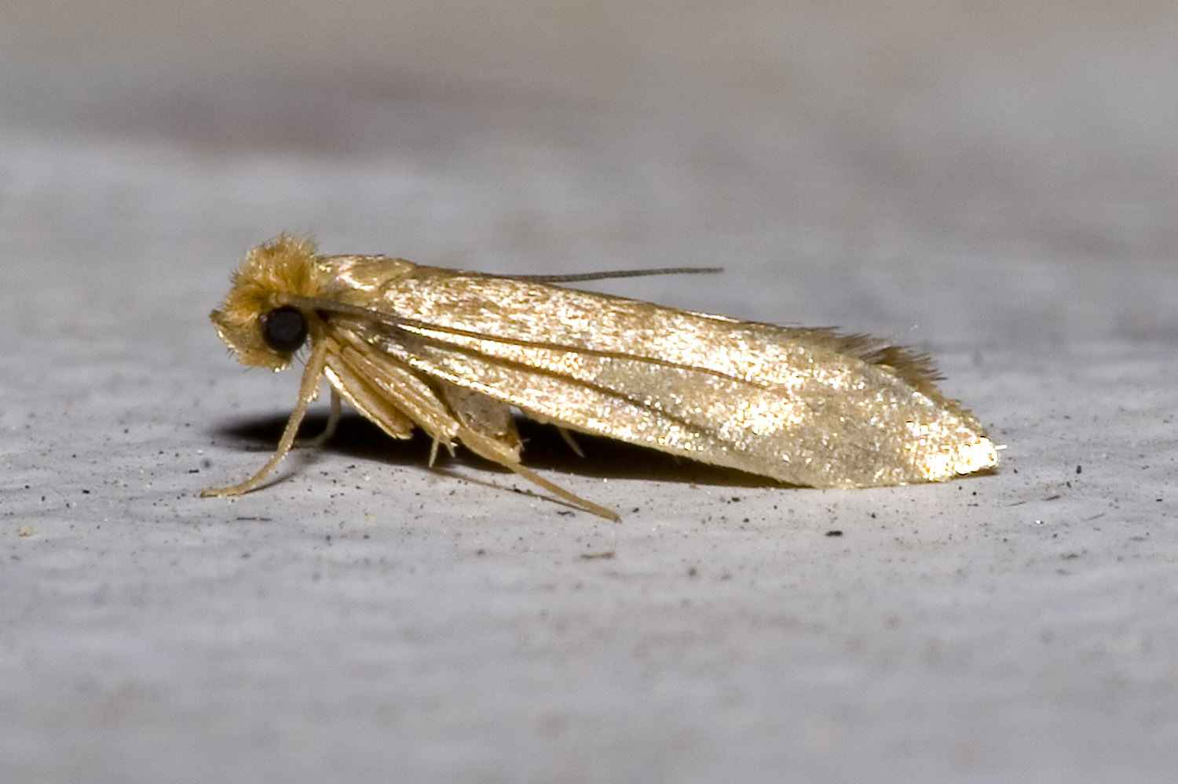
8
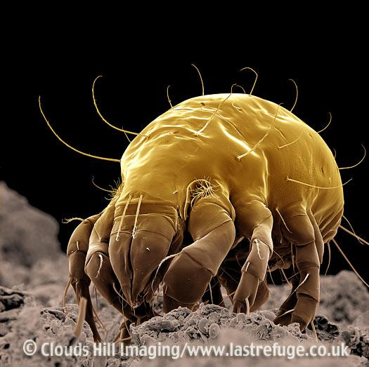
9

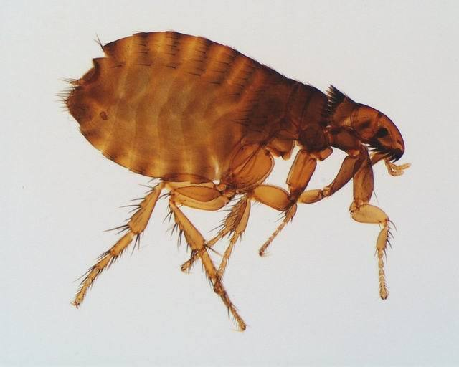
10

Megfejtés:
- ágyi poloska
- kullancs
- csótány
- patkány
- fejtetű
- poratka
- egér
- ruhamoly
- rühatka
- bolha

ÁGYI POLOSKA
KULLANCS
CSÓTÁNY
PATKÁNY
FEJTETŰ
PORATKA
EGÉR
RUHAMOLY
RÜHATKA
BOLHA

